Здраствуйте, я больше верстальщик чем дизайнер, но мне стало скучно и я кое –что сделал.
Мне стало интересно что же за программа такая Canva, я посмотрел и из-за этого мне стало просто интересно и всё. Я не претендую на ваш конкурс. Всё таки я меньше предрасположен к дизайну.
Я посмотрел ваш сайт(пробежался глазками) надеюсь вы это исправите(Всё таки в разработке).
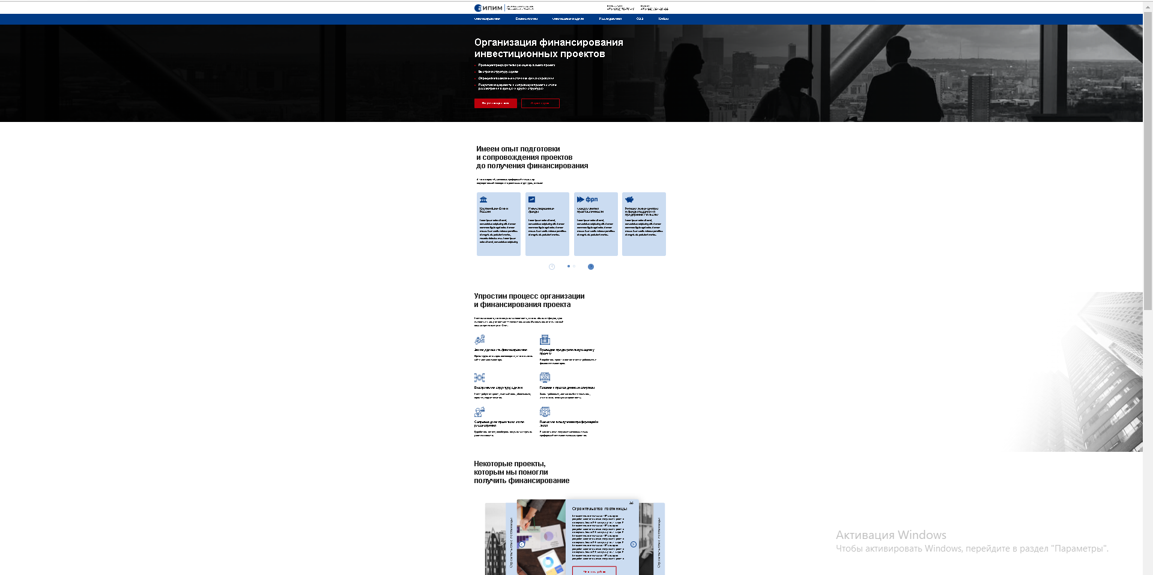
Элемент не должен скакать;
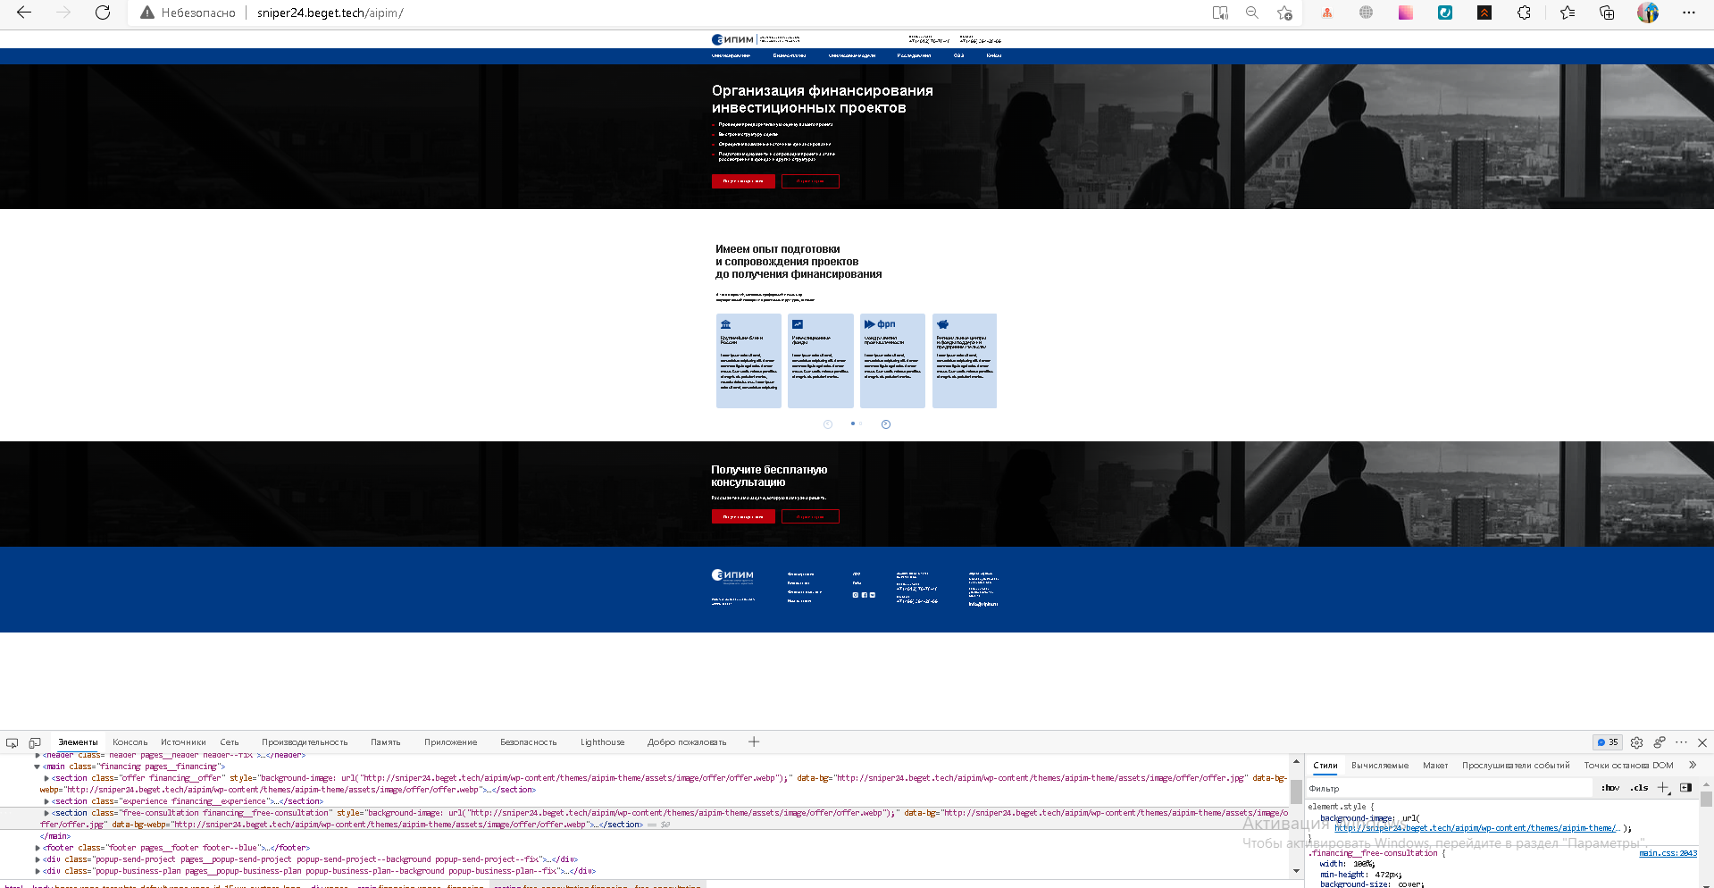
Футер не прижат;
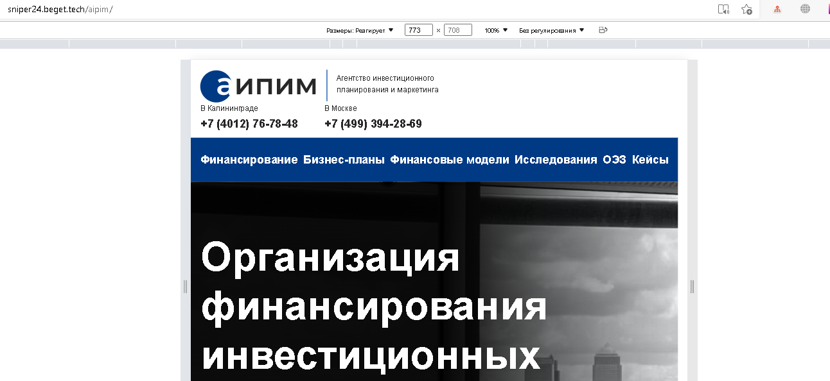
Слишком пусто справа, нужен другой выход;
Ну в принципе дальше все ломается, адаптив не сделан дальше.
Горизонтальный скролл естественно и не видно половину контента когда захожу с телефона.
Остальное смотреть в падлу, что увидел сказал, можно лучше.

Ссылки:
ссылка аватарка - https://www.canva.com/design/DAEu2NcCpq8/mKuP1IDdBrOalvHVbPLGrA/view?utm_content=DAEu2NcCpq8&utm_campaign=designshare&utm_medium=link&utm_source=sharebutton
ссылка превью - https://www.canva.com/design/DAEu2OJHbIs/-6YEey1eHRa4mzr0Mzhj4g/view?utm_content=DAEu2OJHbIs&utm_campaign=designshare&utm_medium=link&utm_source=sharebutton
ссылка актуальное – https://www.canva.com/design/DAEu2AZaDf4/zHxOSyneBY4ltiZ5Yiwgjw/view?utm_content=DAEu2AZaDf4&utm_campaign=designshare&utm_medium=link&utm_source=sharebutton

Удачи с разработкой вашего проекта!

